Федеральное государственное образовательное бюджетное

учреждение высшего образования

**«Финансовый университет при Правительстве Российской**

**Федерации**»

**(Финансовый университет)**

Колледж информатики и программирования

**ОТЧЁТ**

**По индивидуальному заданию №4**

**Студент: Мышаков Никита**

**Дисциплина: Операционные системы**

Выполнил студент

Группы: 2ОИБАС-1322

Преподаватель Сибирев И.В.

Москва 2023

1. ***Создаю на рабочем столе каталог Test***



1. ***Запустил командную строку (cmd.exe)***
2. ***Проверяю системное дату и время (dateи time)***

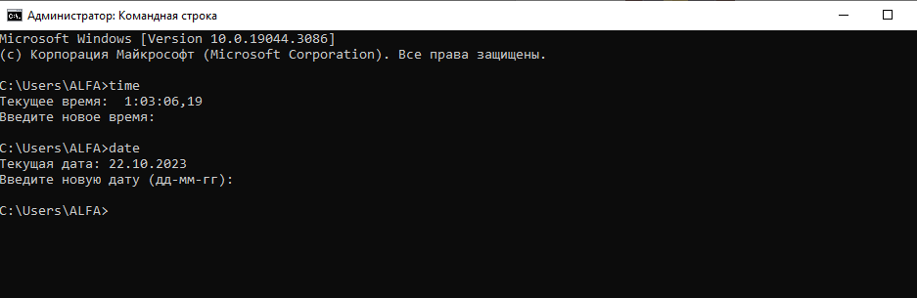

1. ***Захожу в каталог Test***

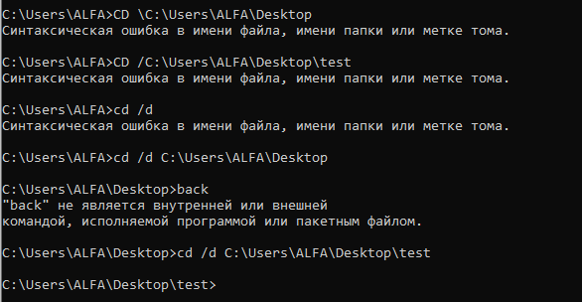

1. ***Создам каталог Cat через md***
2. ***Создам файл File.txtи пишем ФИО, группа и название лабораторной работы.***

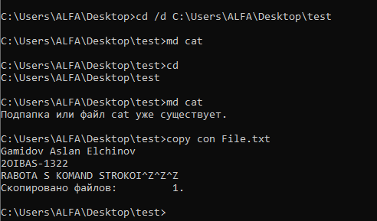

1. ***Вкаталог еcat создам двекопии файла File.txt – File1.txt и File2.txt***

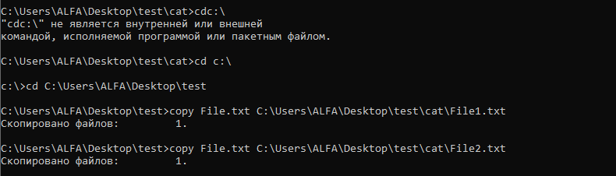

1. ***Обьядиняю файл File1.txt и File2.txt файл oneFile.txt***

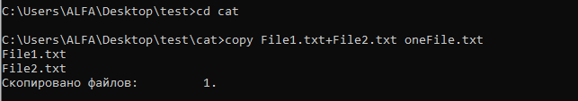

1. ***Смотрю содержимое файла oneFile***

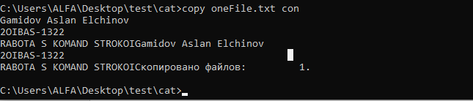

1. ***C помощью команды move переместите файл oneFile.txt в папку Test***
2. ***С помощью команды rename переименовываем файл oneFile.txt в newFile.txt***

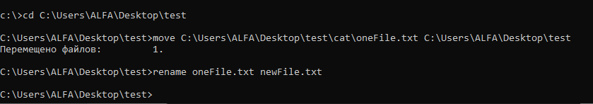

1. ***Сменяю расширение у всех файлов в каталоге Cat***

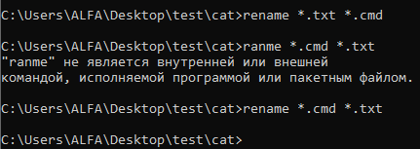

1. ***Создаю в папке Test две цепочки с помощью команды mkdir***

***Первая цепочка***

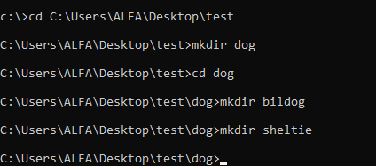

***Вторая***

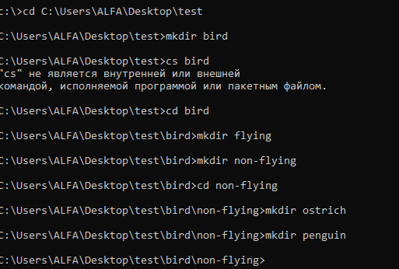

1. ***Строю дерево каталогов папки test***

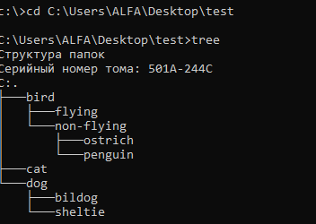

1. ***Удаляю все файлы, в котором есть название new***
2. ***Удаляю все файлы из каталога cat***

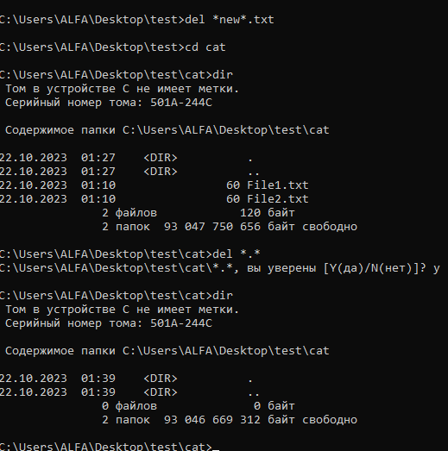

1. ***Удаляю каталоги Birdи Dogчерез rd /s***

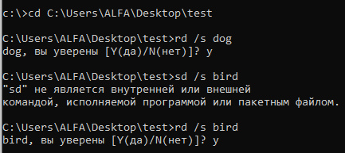

***Задание 2.***

***Ipconfig***

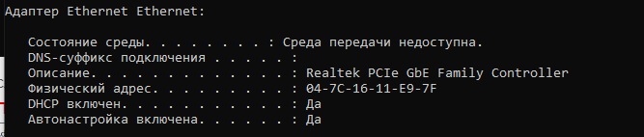

***MAC адрес: 04-7C-16-11-E9-7F***

***IP-адрес сетевого подключения: 192.168.0.14***

***Сетевая маска: 255.255.255.0***

***Основной шлюз: fe80::1%13***

***192.168.0.1***

***ДНС-сервер: 192.168.0.1***

***ДНСР-сервер: 192.168.0.1***

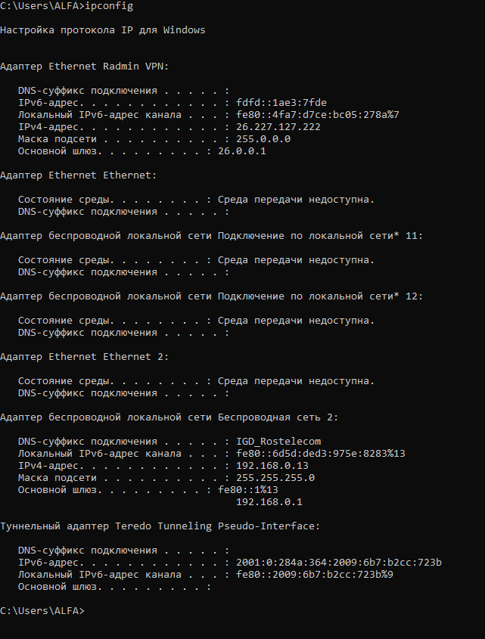

***Ping***

***Сервер DHCP - 192.168.0.1***

***Информационный ресурс www.ya.ru***

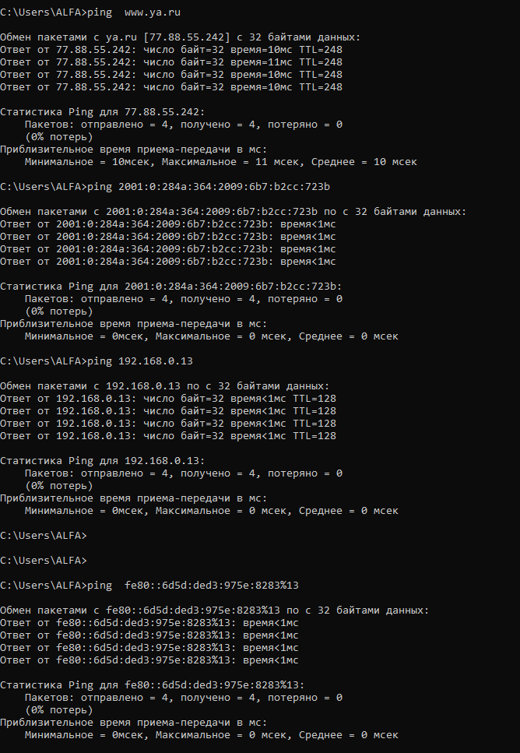

***DNS сервер***

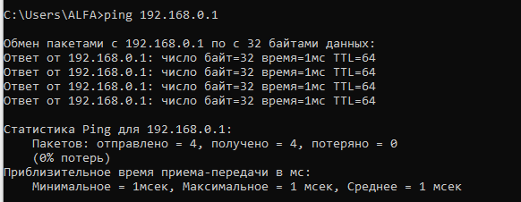

***5 раз проверим пин яндекса***

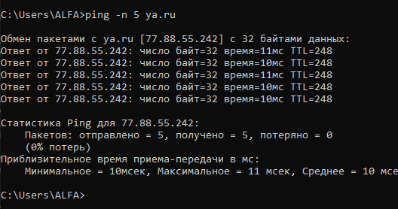

***Tracert***

***Информационный ресурс www.rsue.ru***

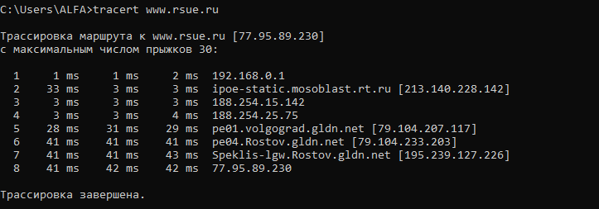

***Информационный ресурс www.ya.ru***

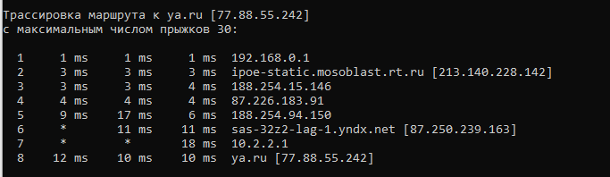

***Arp***

